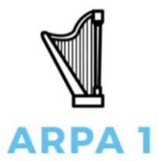
Resumo de Física - 4º bimestre - 1ª série
Feito por: Clara Koo
Beatrice Park

Ondas
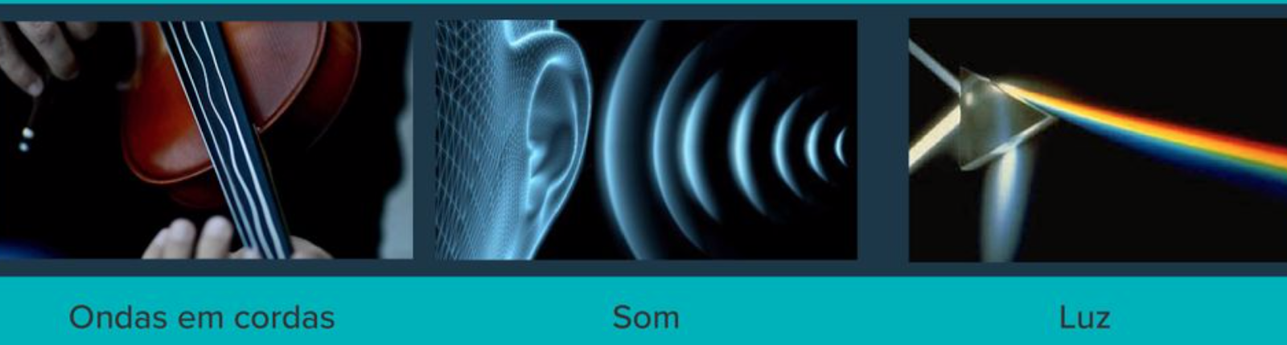

- Toda perturbação que se propaga num meio
- Onda é uma perturbação que transfere energia, sem transferir matéria
- Transfere energia
- Ondas mecânicas:
  - Se propagam somente em meios materiais
  - Quando você ouve a voz de alguém, por exemplo, o som chega aos seus ouvidos por meio do ar

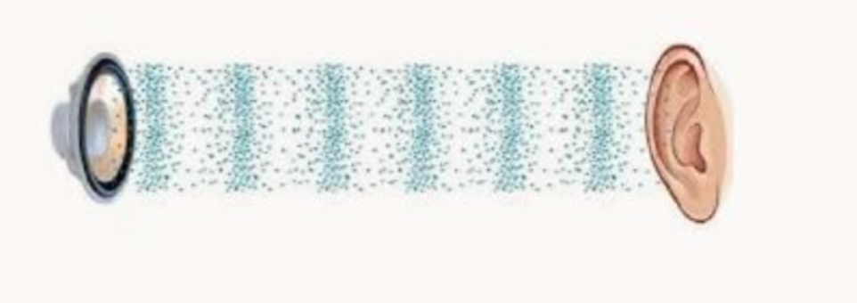

- Ondas eletromagnéticas:
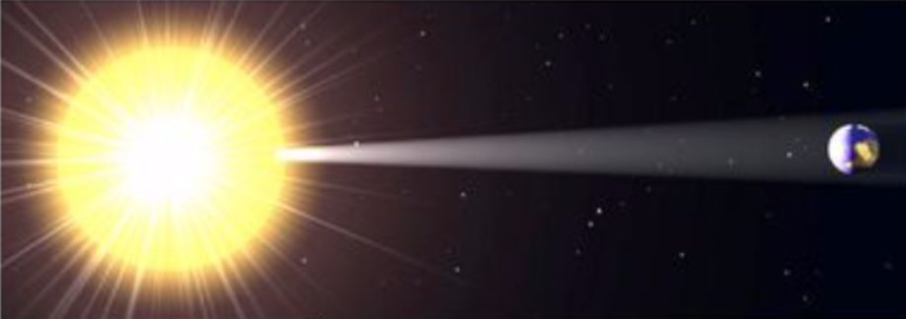
- Podem se propagar também no vácuo
- Velocidade c = 3. 10ˆ8 m/s
- Irradiação: através desse processo que o sol transfere calor para as usinas solares e para a terra como um todo
  - Emitido por corpos aquecidos e é através deste tipo de radiação que recebemos o calor do sol
  - A luz do sol chega à terra mesmo sem haver nenhum material entre eles
  - Permite a fabricação de óculos para a visão noturna, dentre outras aplicações tecnológicas
- Ultravioleta: fator importante na produção de melanina, o pigmento que bronzeia a pele, mas o excesso de exposição a este tipo de radiação pode provocar câncer de pele
- Raio X: produzidos pela rápida desaceleração de elétrons que incidem num alvo metálico, são largamente utilizados em medicina na realização de exames de imagens
- Ocorre na transmissão de sinais pelas antenas das estacoes de radio, de televisão e de telefonia
- Ocorre em corpos cuja temperatura é muito alta, como o sol, o ferro em estado líquido e os filamentos de lâmpadas incandescentes
- Ocorre nos corpos que se encontram em temperatura ambiente
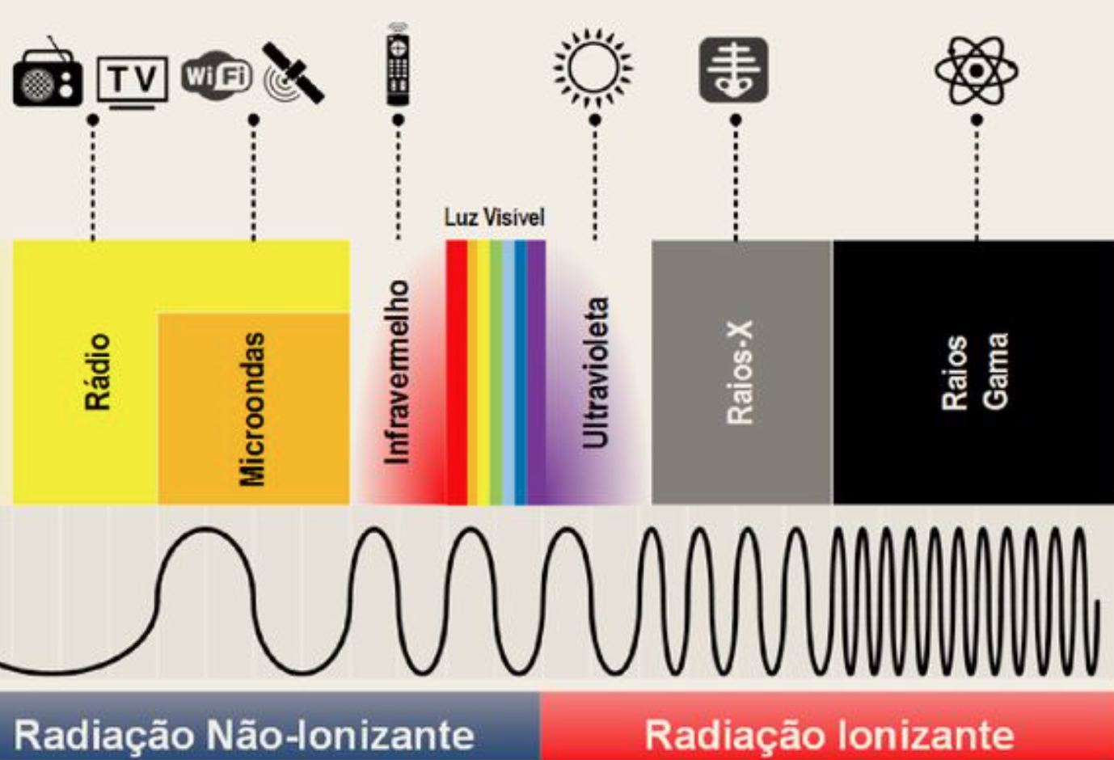

- Radiações ionizantes tem energia suficiente para arrancar elétrons de átomos e moléculas. Quando atingem nessas células, podem oferecer risco à morte
- Vendo ondas invisíveis
  - Quando aponta um controle remoto e apertar os botões, não vera nada, mas se apontar para uma webcam ou câmera de celular e olhar através da câmera, a câmera detecta a radiação infravermelha e interpreta como luz visível
- Na verdade, qualquer objeto pode ser fonte de radiação infravermelha

características
- Amplitude
  - Distância entre uma de suas cristas - ponto mais alto (ou um de seus vales - ponto mais baixo) e o nível de referência.
  - Normalmente representado pela letra A
- Período (T)
  - O intervalo de tempo para que o oscilador produza duas cristas ou dois vales consecutivos é o intervalo de tempo de uma oscilação.
  - Tempo em que o oscilador dá uma volta completa
- Frequência
  - Número de voltas dada em um segundo
  - Ao aumentarmos a frequência, a corda oscilava "mais rápido"
  - F=n/delta t
  - Uma oscilação em 1 seg., f = 1Hz
  - Duas oscilações em 1 segundo, f = 2Hz
- Comprimento de onda (lambda)
  - Distância entre duas cristas ou dois vales consecutivos.
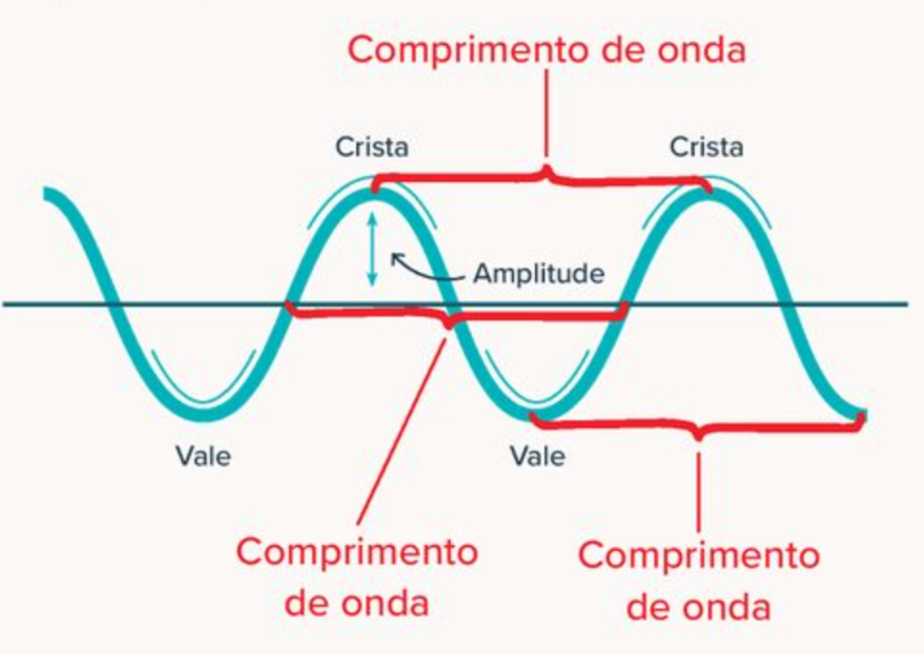

equação fundamental da ondulatória
- F=1/T
- F= n/deltaT
- V= deltaS/deltaT = lambda/T = lambda . 1/T
- V=lambda . F
- V = lambda/T
- C= lambda.F
- Deltat = T/2
- Lambda = v.T

Gases ideais
O que faz com que os transportes se locomovam
- Todos têm motores a combustível
- Esse motor, assim com as demais máquinas térmicas, somente funciona porque os gases em seu interior sofrem transformações de temperatura, volume e pressão
- Variáveis de estado
Para entender motores e outros dispositivos muito importantes para nós, estudaremos, então, os gases
São quatro as variáveis que utilizamos no estudo do comportamento de um gás
- pressão
  - As moléculas agitadas chocam-se contra as paredes do recipiente exercendo pressão sobre elas. Quanto mais numerosos e intensos forem esses choques, maior será a pressão
  - 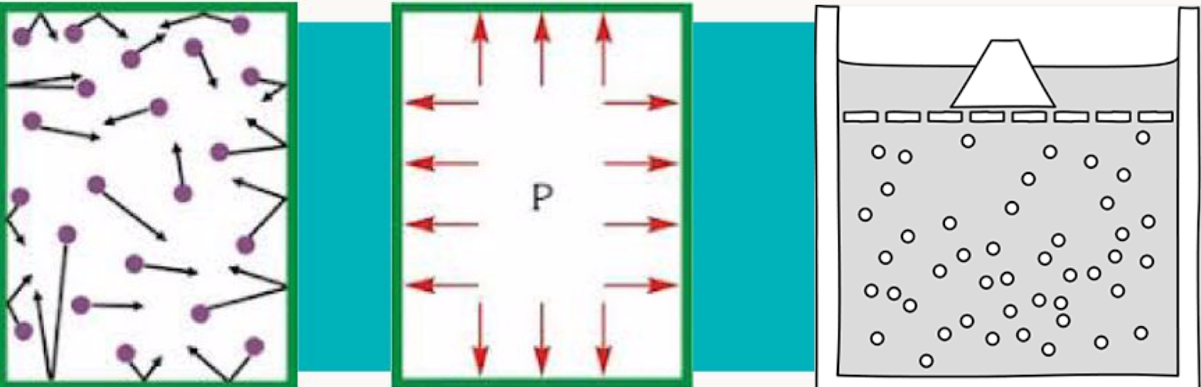
  - - As moléculas de gás ficam batendo no pesinho e faz com que não o embolo desça
- temperatura
  - A temperatura está relacionada à agitação das moléculas
  - Quente = moléculas muito agitadas
  - Frio = moléculas pouco agitadas
  - Diminuindo o volume, a temperatura aumenta porque enquanto diminui, a parte empurra as moléculas batendo-as e torna-as mais agitadas
- Volume
  - Determinado pelo volume do recipiente em que eles estão contido, uma vez que o gás sempre se expande até preencher o recipiente por inteiro
  - Volume do gás = volume do recipiente onde ele está (se o tamanho do recipiente não aumentar, o volume também não aumenta)
- quantidade de partículas
- Variáveis de estado
  - No estudo de gás, as variáveis de estado são representadas cada uma com um conjunto de unidade apropriado
  - Sistema internacional:
  - 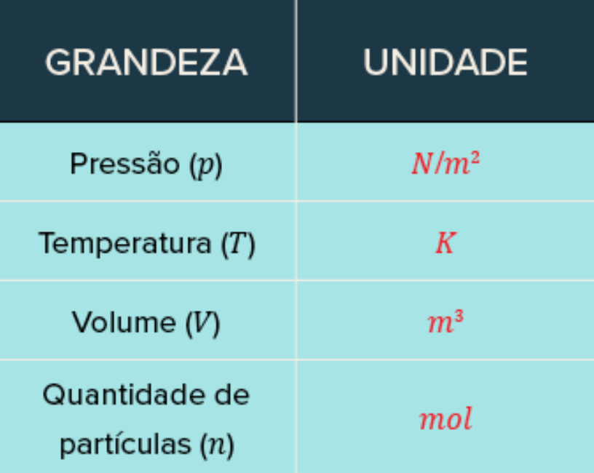

Transformações gasosas
-Isotérmica:
Temperatura constante
- Pi . Vi = Pf . Vf
-Isobárica:
Pressão constante
- Vi/Ti = Vf/Tf
-Isovolumétrica:
Volume constante
- Pi/Ti = Pf/Tf

Equação geral dos gases
- Porque quando o refrigerante congela em uma garrafa de vidro, a garrafa quebra?
  - Água -> comportamento anômalo: ao congelar aumenta o volume -> reduzindo volume disponível para o gás -> volume do gás diminui, temperatura constante, pressão aumenta (a pressão aumenta tanto que estoura a garrafa)
- Considere o gás contido nessa bolha, que sobe no mar. Enquanto a bolha sobe, quais variáveis permanecem constantes e quais sofrem modificação?
  - Temperatura constante, volume aumenta, pressão diminui (alta para baixa - a pressão é maior em lugares mais profundos do que rasas)
  - Transformação isotérmica
- Considere gás contido nesse pneu. Ao longo do dia, rodando no asfalto quente, quais variáveis permanecem constantes e quais sofrem modificação?
  - Volume constante, temperatura aumenta, aumenta pressão
  - Transformação isovolumétrica
- Nesse cilindro, enquanto o material vai descendo (ver o vídeo), o volume diminui, a pressão mantém constante e a temperatura diminui
  - Transformação isobárica
Isovolumétrico
- V for constante => p e T são diretamente proporcionais
  - p/T = constante
Isobárico
- P for constante => V e T são diretamente proporcionais
  - V/T= constante
Isotérmico
- T for constante => p e V são inversamente proporcionais
  - pV = constante
Existe uma equação do tipo ... = constante que resume as três equações acima
- pV/T = constante
  - Se a razão pV/T é constante (quando o número de partículas não varia) então podemos escrever da seguinte forma:
    - PiVi/Ti = PoVo/To ---- EQUACAO GERAL DOS GASES
      - Esta equação nos diz que em qualquer estado, pressão, volume e temperatura de gás, se não entrarem nem saírem partículas do recipiente, os valores de p, V e T sempre obedecem a essa proporção. Mesmo se todas as variáveis mudarem ao mesmo tempo

Equação de Clapeyron
- P.V/T = n. R ---> p.V = n.R.T
  - n= número de mols
  - R= constante dos gases
    - 0,082 atm . L/mol.K
      - P em atm
      - V em L
      - T em K
    - 8,81 J/mol . K
      - P em N/m2 ou Pa
      - V em m3
      - T em K

Pressão parcial e fração em mol
estequiometria envolvendo gases
- Estudo dos gases
  - Lei dos gases ideias = pV = n.R.T
  - Como a equação foi determinada
    - 1643: Barômetro de Torricelli
      - Evangelista Torricelli (1608-1647)
      - Começou a ser estudada de forma sistemática dos gases a partir do século 17, quando ele desenvolveu o barômetro.
    - 1662: lei de Boyle
      - Robert Boyle (1627-1691)
        - Assistente: Robert Hooke
        - Estudou a "elasticidade" dos gases
        - O volume pode ser influenciado pela pressão
        - Foi alterando o pressão e o volume também mudava
      - " o volume de uma quantidade fixa de gás a uma dada temperatura (transformação isotérmica) é inversamente proporcional à pressão exercida pelo gás"
    - 1695: Lei de Amontons
      - Guillaume Amontons (1663-1705)
        - Utilizou um termômetro a ar, baseado na variação do volume (ou pressão) de um gás em função da temperatura (ao invés da variação do volume de um liquido)
        - "a pressão de uma certa quantidade fixa de gás a volume constante (transformação isométrica ou isocórica ou isovolumétrica) diminui com a diminuição da temperatura(p1/T1 = p2/T2: volume constante) "
    - Escalas de temperatura
      - Boyle já tinha consciência de que um gás expandia quando era aquecido
      - Nem Boyle nem Amontons conseguiram determinar a relação entre temperatura e volume, pois, na época, não havia uma escala de temperatura

- 1592: Galileo - primeiro termômetro, baseado na contração e expansão de ar
- 1714: Fahrenheit - termômetro de mercúrio, variando entre 32ºF (congelamento da agua) e 96ºF (temperatura do corpo)
- 1741: célsius - escala variando entre 0ºC (ebulição da agua) e 100ºc (congelamento da agua). Em 1948, a escala invertida (escala centrígrado) teve seu nome alterado para a escala de Celsius
- 1787: lei de Charles
  - Jacques Charles (1746-1823), balonista
  - "o volume de uma certa quantidade fixa de gás a pressão constante (transformação isobárica) diminui com a diminuição da temperatura"
    - V1/T1 = V2/T2, a P e n constantes
  - Não chegou a publicar seus resultados. Joseph Gay-Lussac, em 1808, realizou novos experimentos e publicou resultados que mostravam que todos os gases testados obedeciam a Lei de Charles
- 1848: William Thomson (1824-1907), Lord Kelvin, postulou que -273,15ºC seria a menor temperatura que poderia ser alcançada (zero absoluto: 0K)
- 1803: Teoria atômica de Dalton
  - John Dalton (1766-1844)
    - Matéria seria composta por elementos, que seriam formadas por átomos, estruturas (esféricas) indivisíveis
    - Síntese de agua, segundo Dalton
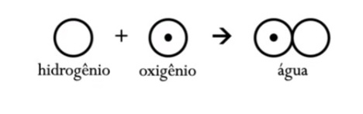
- 1808: lei volumétrica de Gay-Lussac
  - Joseph Louis Gay-Lussac (1778-1850)
    - Em reações gasosas, os volumes dos reagentes e dos produtos estão relacionados entre si por razoes de números inteiros (quando medidos nas mesmas condições de pressão e temperatura)
    - Síntese de agua
      - Hidrogênio (2V) + oxigênio (1V) -> agua (2V)
        - Justificativa de Gay-Lussac: medidas de massa (de Dalton) poderiam ser influenciadas pela umidade presente nos frascos, porem essa umidade não interferiria nos volumes de hidrogênio e oxigênio consumidos na reação
    - Choque com a Teoria Atômica de Dalton
      - Pode uma partícula de oxigênio se dividir em duas partes, uma para cada partícula de água? Ou .. Os gases poderiam ser compostos por partículas contendo dois ou mais átomos iguais
- 1811: Hipótese de Avogadro
  - Amedeo Avogadro (1776-1856)
    - "volumes iguais de gases sob as mesmas condições de temperatura e pressão possuem iguais números de participas" ou "o volume de um gás, a uma determinada temperatura e pressão é diretamente proporcional à quantidade (mol) de gás"
    - Síntese de água: 2 H2 + 1 O2n--> 2 H2O
    - A hipótese de Avogadro somente foi aceita pela comunidade cientifica 50 anos depois da sua publicação
    - Molécula
- 1834: lei de Clapeyron
  - Benoit-Pierre-Émile Clapeyron (1799-1864)
    - Um dos primeiros a combinar as leis dos gases em uma equação combinada
    - pV = R'(267 + t) , onde t é a temperatura em graus Celsius
    - Clapeyron observou que o valor de R mantinha-se constante para cada gás: R'= pV/267 + t
    - A letra R' utilizada pode derivar de razão (raison ou rapport, em francês)
- Contribuições de Celsius
  - Rudolf Clausius (1822-1888)
    - 1850: a partir de dados de Henri Victor Regnaut (1810-1878), reavaliou a constante dentro do parênteses
      - pV = R'(273+ t), onde t é a temperatura em graus Celsius
    - 1864: substituiu (273 + t) pela temperatura absoluta T (escala de kelvin foi proposta em 1848)
      - pV = R'T
- Constante universal dos gases (R )
  - Tanto Clapeyron quanto Clausius utilizavam volume por unidade de massa de gás, ao invés de volume por unidade de mol de gás em suas equações
    - A constante R' não era universal para todos os gases, mas uma constante específica cujo valor variava de um gás para outro
  - 1873: August F. Horstamann (1842-1929)
    - Aluno de Clausius
    - Foi a primeira pessoa a converter a constante especifica R' em uma constante universal R
      - P-v = RT, onde -V é o volume de um mol de gás
- Lei dos gases Ideais
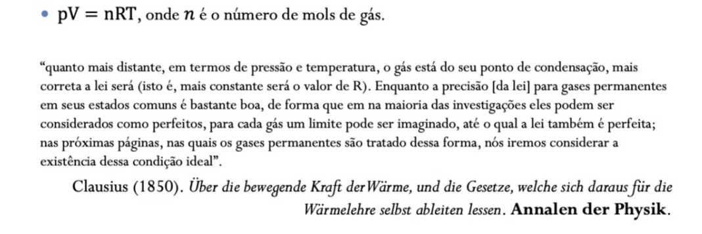
  - pV = n.R.T, onde n é o numero de mols de gás
  - 1864: o termo "gás ideal" foi introduzido por Clausius para descrever o comportamento dos gases nessas condições-limite (nas quais a Lei dos Gases Ideais é valida)
- Misturas gasosas
  - Ar= mistura de N2 (78,08%), O2 (20,95%), ar (0,934%), CO2, H2O e outros gases
Cada um desses gases exerce uma pressão, e a pressão atmosférica é a soma das pressões exercidas por cada um dos gases
- Pressão de uma mistura gasosa
  - Imagine que, em um recipiente de 1L, a 25ºC, adicionamos 0,08 mol de O2, 0,04 mol de N2 e 0,04 mol de He. Qual será a pressão da mistura gasosa no interior desse recipiente?

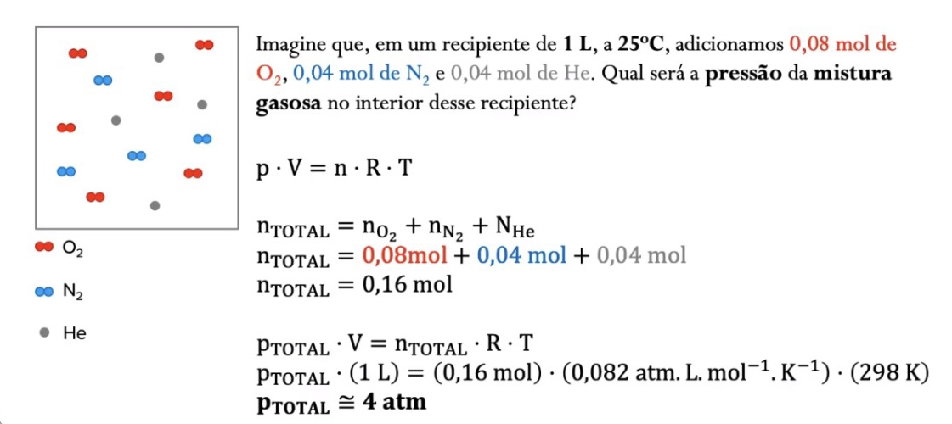
- E se considerássemos os gases de forma isolada?
  - Pressão parcial
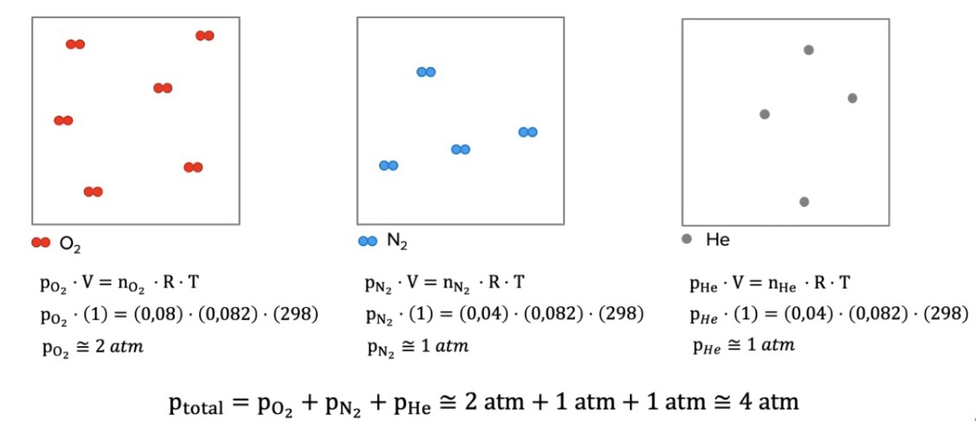
  - Pressão total
- 1801: lei de Dalton das pressões parciais
  - Pressão de uma mistura de gases (Ptotal) é a soma das pressões parciais (pi, i = 1,2,3,...) dos diferentes gases na mistura
  - Pressão parcial é a pressão que o gás exerceria naquela temperatura e naquele volume caso estivesse sozinho
- Pressão parcial e fração molar
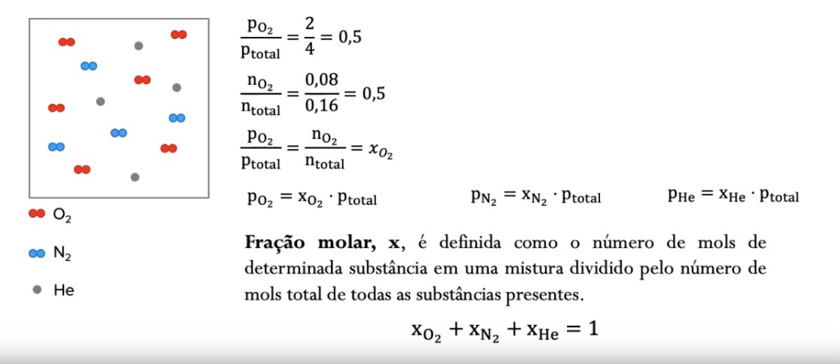
- Pressão parcial
  - Ptotal = PgásA + PgásB
- Fração em mol
  - XgásA = ngásA/ntotal
- PgásA = XgásA . Ptotal

Trabalho
- O trabalho realizado por uma forca esta relacionado a intensidade dessa forca e ao deslocamento que ela provoca
- T=F.d
- Algumas definições d trabalho
  - Richard Feynman (1918-1988)
    - Quando falo e gesticulo nas minhas aulas, converto a energia química dos alimentos em outras formas de energia a uma taxa de 25 cal ou 199 J por segundo
    - Já o foguete, para mover-se e subir os primeiros 10m, converte energia química do combustível em outras formas a uma taxa de 2 milhões de calorias ou 8 milhões de joules
  - Energia transferida a um corpo pela ação de uma forca quando realiza um deslocamento
  - A palavra energia tem origem grega (ergos), significa trabalho
  - Trabalho é uma forma de energia útil
- Unidade de medida para Trabalho
  - Energia transferida de um sistema para o outro pela ação de uma forca (N) que produz um deslocamento (m)
  - Trabalho (T=f.d)
  - F=ma
  - Unidade de medida:
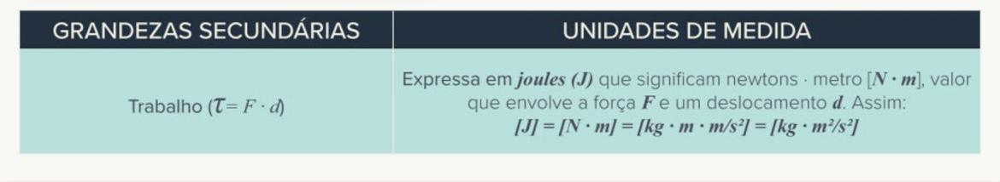
    - Expressa em joules
- Trabalho da queda de uma massa de água
  - Usina hidrelétrica: abrindo-se a válvula, a forca peso, agindo na agua ao longo de um deslocamento, realizará um trabalho. Para depois, na usina, transformar a energia em elétrica
- Na locomotiva a vapor, onde ocorre trabalho
  - Um gás também realiza trabalho, também é capaz de mover objetos em determinadas distancias
  - Primeira revolução indústrial: maquinas térmicas
  - A principal fonte de energia para as máquinas a vapor é o carvão
  - O trabalho do vapor, em substituição da energia muscular, eólica ou hidráulica (1cv = 750W)
  - Teares mecânicos, bombas hidráulicas, estrada de ferro, trens (iron horse) e barcos a vapor: aumento das velocidades dos meios de transporte (trens atingiam 100km/h no século XVIII)
- Trabalho na formação de um gás
  - Embolo pode se mover livremente para frente e para trás a uma certa distância de
  - A expansão volumétrica do vapor aquecido forca o embolo para fora, realizando pequenos trabalhos de girar a roda
  - A SOMA desses pequenos trabalhos possibilita o grande trabalho de mover o trem a grandes distancias
- Para um volume que varia, realizando trabalho, definimos o trabalho de um gás como:
  - T = p . deltaV = área
  - (P= F/A, t = p . A . d)

OBSERVAÇÃO!!!
Não nos responsabilizamos por matérias não dadas pelas notas dadas.

Este resumo deve ser utilizado como uma ferramenta extra de estudo. Não se limite a ele. Não deixe de ver os outros materiais!

*Este material também não foi revisado por nenhum professor e está sujeito a erros*
(Caso o resumo não for revisado por um professor)

*Esta é apenas a 1ª versão do resumo. O arquivo será atualizado quando a matéria
faltante for dada.*
(Caso o professor dê a matéria poucos dias antes da prova e já houver uma versão com a matéria já ensinada)

Confira a orientação de estudos no Moodle para ver todos os materiais indicados para estudo.

Boa Prova!

